Vermieter-Karte
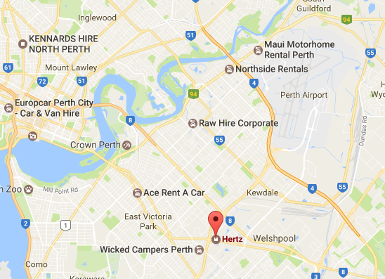
Rechenbeispiel:
MO, 21.11.2017 – MO.11.12.2017 = 21 Nächte / 22 Tage

Autos

Europcar.com.au
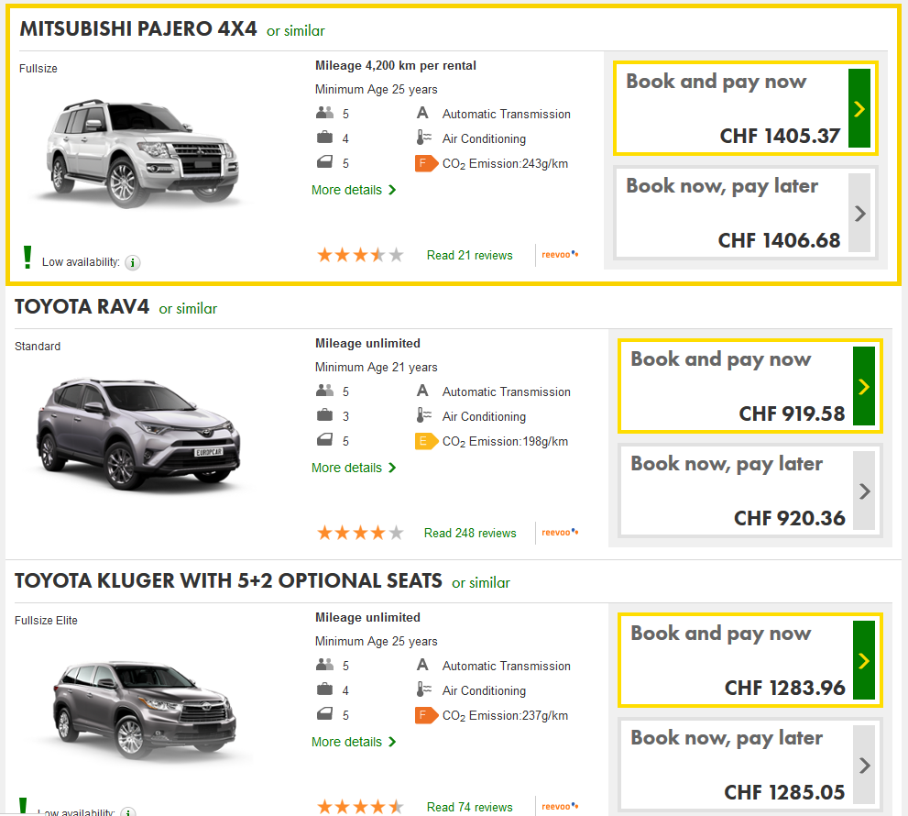

drivenow.com.au
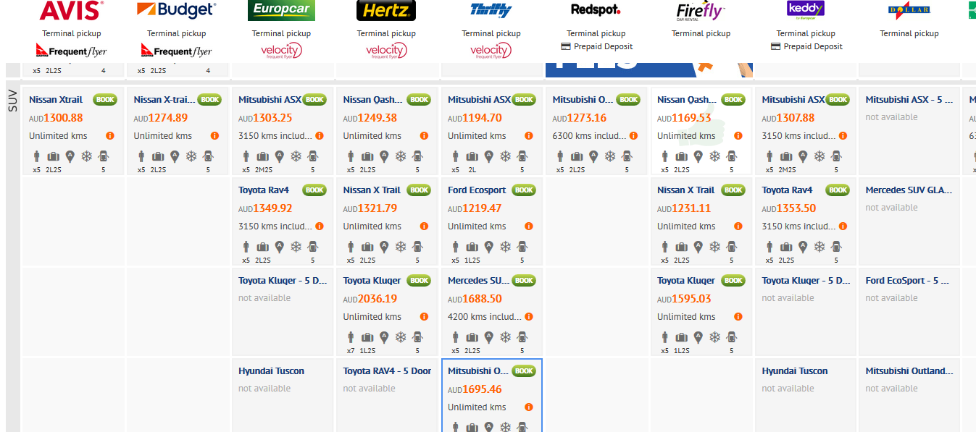

hertz.com.au – ohne IBM:

Perth Airport:
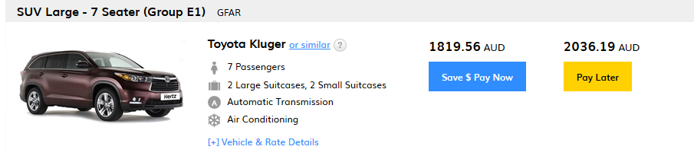
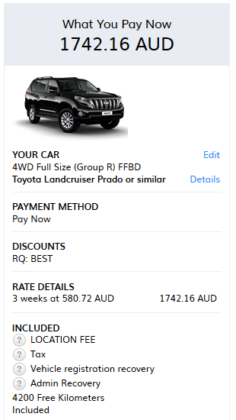
Oanda: AUD 1742 = CHF 1.305

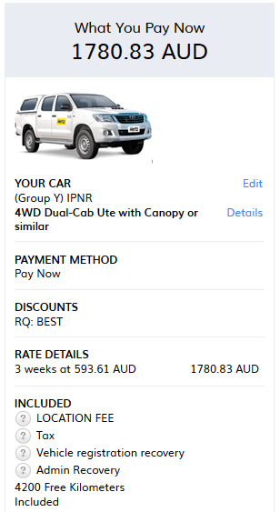
Oanda: 1789AUD = CHF 1.334,01

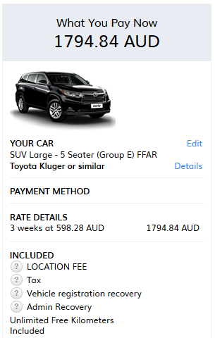

hertz.com.au – mit IBM:
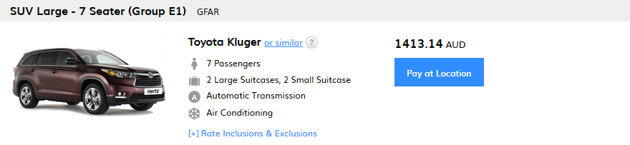
Toyota Landcruiser 4x4
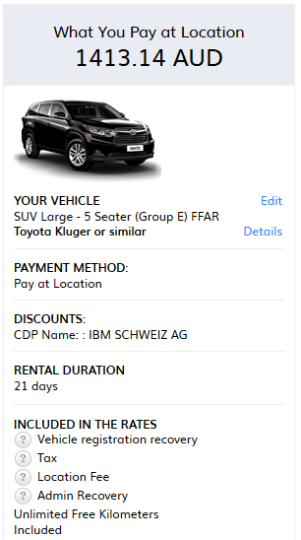

Perth Downtown (ohne IBM)
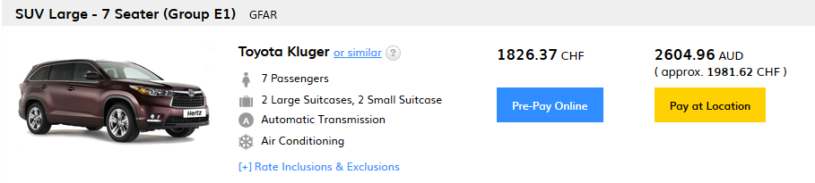
Toyota Landcruiser 4x4


Perth 4WD's & Trucks (mit IBM)
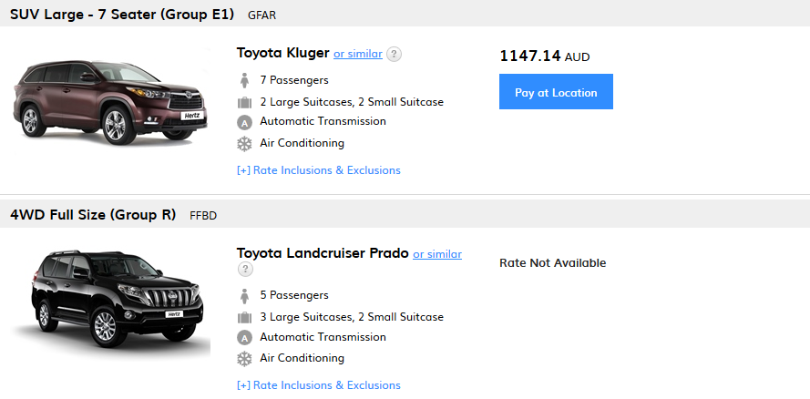
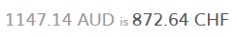

Perth 4WD (Ohne IBM)
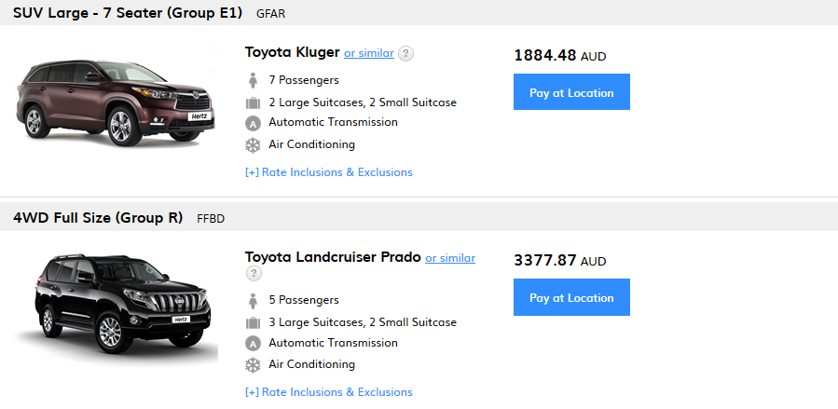

Campervans

discovery-campervans.com.au
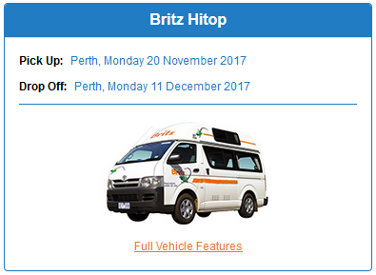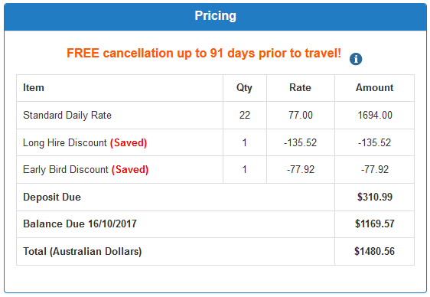
(Ohne Camping-Ausrüstung, geringe Versicherungsabdeckung)
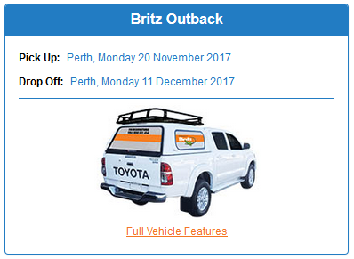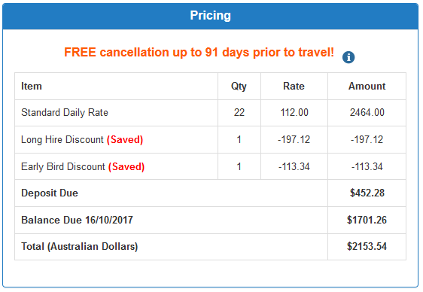

booking.camperdays.de
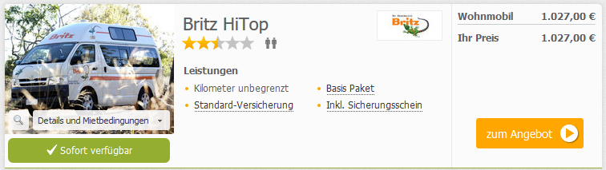
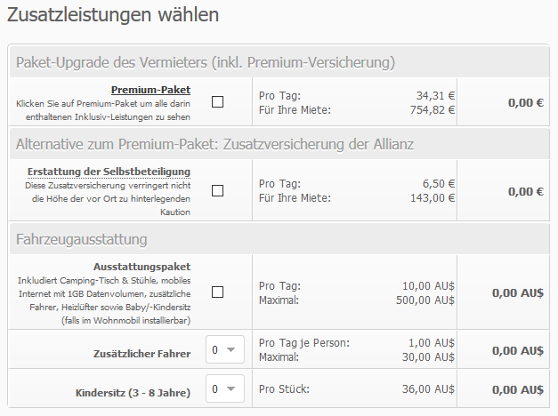

Camperboerse.ch
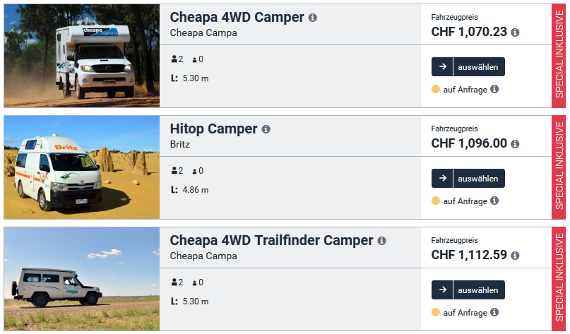


WickedCamper.com

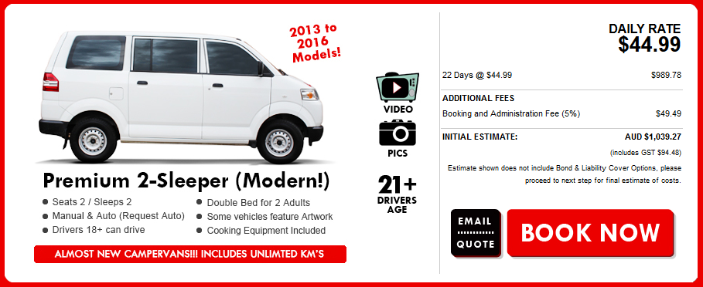
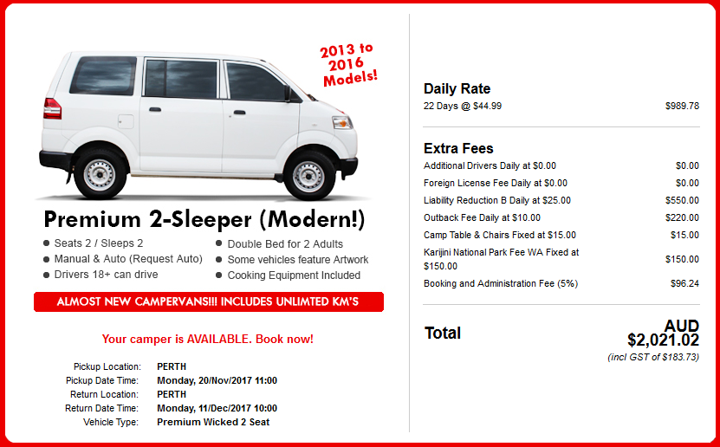
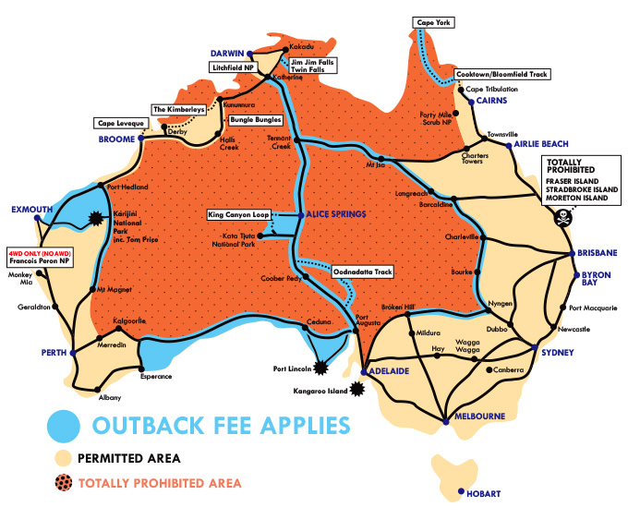

Mietwagen-Versicherungen

erv.ch
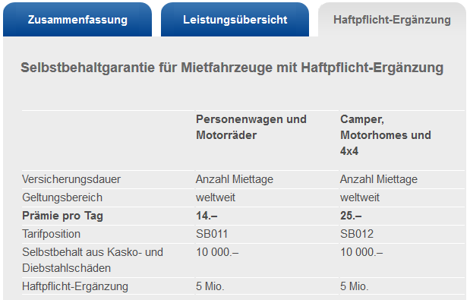

statravel.ch
Sicher ist sicher!
Unsere Mietwagenversicherung ist eine Zusatzversicherung für dein Mietfahrzeug.
Sie übernimmt den Selbstbehalt, die der Vermieter im Falle eines Diebstahls oder Panne von dir fordert. Bis zu einer Höhe von CHF 10'000. Und das für eine tägliche Prämie von nur CHF 3.45 für PKW und Motorräder bzw. CHF 7.60 für Camper und Motorhomes.

Aktionen
statravel.ch
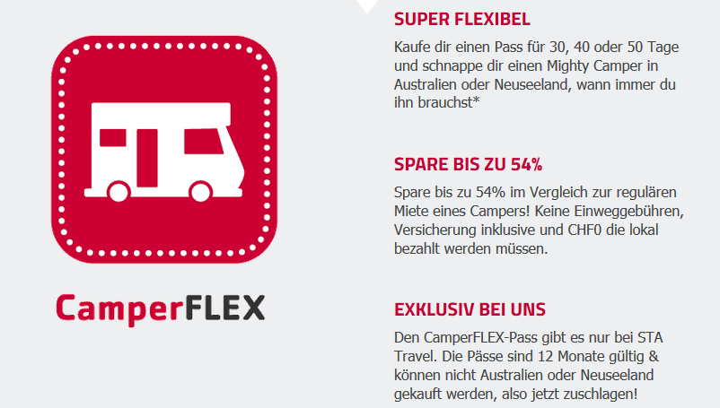
Der Camper muss zwei Wochen vor Abholung gebucht werden, die Mindestanmietdauer beträgt 4 Tage - die maximale Mietdauer 20 Tage. Einwegmieten nach/von Perth sowie Anmietung oder Abgabe zwischen dem 20. Dezember und 10. Januar sind nicht möglich.

